**第一次讀書會報告**

組別：11

組員：

邱昱榕 N114320004

朱怡樺 N114320005

林威呈 N114320011

董力慈 N114320019

花秀旻 N114320021

趙丞德 N114320023

陳昱維 N114320026

李晉安 N114320028

下圖為我們這次整個情緒分析的流程圖

本次報告主題標的：取Tarflow中，PTT股票版

標的資料期間：2023/09/01-2024/02/29

資料筆數：9131筆資料

使用功能<替換字串>-將PTT文章中，換行、簽名檔等字串替換成斷句用的標點符號或是空白

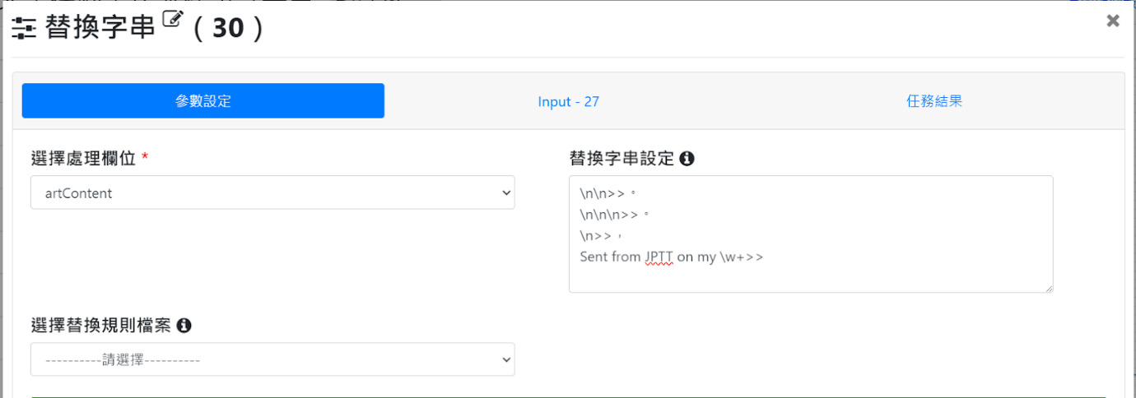

接下來針對 result 欄位做中文斷詞 (這部分我們沒有特別定義詞彙與權重)

使用功能<清除停用詞>，詳細設定可以參閱下圖，我們透過多次情緒分析結果的文字雲，來回觀察並增訂所需停用之字詞

選擇清除英文字母，因文章內容常用有網址、無效英文縮寫等

選擇清除數字，例如股票代碼等與情緒分析較無關之資料，以及技術性專有名詞等無情緒表達的字詞。

定義停止詞設定，我們特別設定88個PTT版上包含有，

1. 常有文本的固定格式字詞，例如有依版規、內文、標題、資料來源等詞彙

2. 感謝詞包含謝謝、感謝等非表正面情緒的禮貌性用詞

3. 文章內表達時間序，例如過去、最近、現在、目前、未來、今天、今日、今年、去年、明年等詞彙

4. 常出現但與情緒分析較無相關之詞彙，例如成交量、股名、股票代碼、政府、產業等詞彙

經由來回設定停用字，透過<詞頻計算>產出文字雲，取得較為整潔、且可初步了解概況的文字雲

使用功能<詞性篩選>，依照預設選項

使用功能<資料篩選>，我們想針對「長榮」作為分析的主要範圍，選出666筆資料

使用功能<進階字典法-情緒分析>，我們選擇< NTUSD字典>，進階字典法情緒分析是一種將文字轉換為情緒分數的方法，用來評估文本的情感是正面或負面。

為了能提高文本中隱含情感，能對詞彙分析更加準確，我們適當清除停用字、及自定義正負面詞彙。

依股票版中習慣用語定義正面詞彙，包含有「反彈、樂觀、漲、看好、回升、賺、牛、歐印

紅、利多、成長」，「反彈」此詞彙在平常日常用語中較屬於表負面，但在股票討論時是表示正面情緒的。

依股票版中習慣用語定義反面詞彙，包含有「恐慌、熊、賠、公園、綠、利空、衰退」，有趣的詞彙例如「公園」，在PTT的討論風氣中，當面臨股票市場走跌，網友常會表達要睡公園的說法，來表達對股票市場負面情緒。

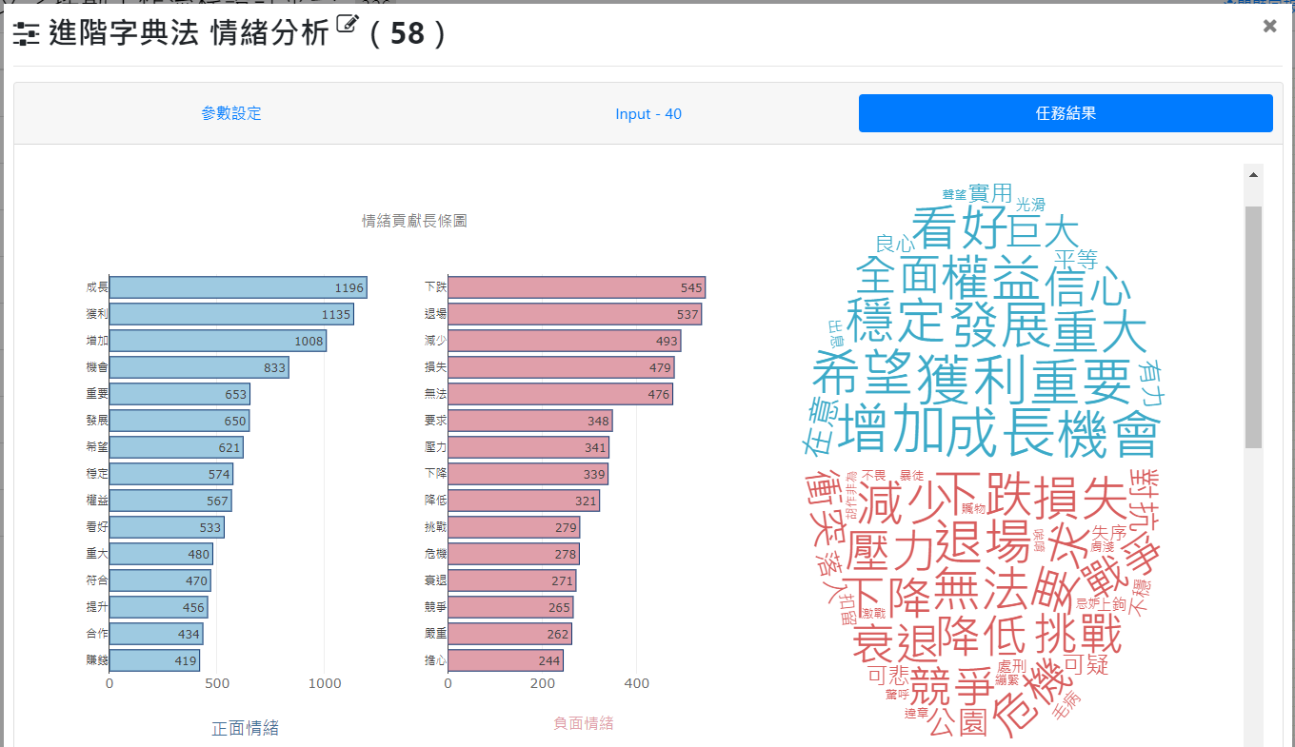

情緒分析後我們篩選整體情緒為負面的( value < 0 )

再跟我們以長榮為關鍵字篩選的資料合併

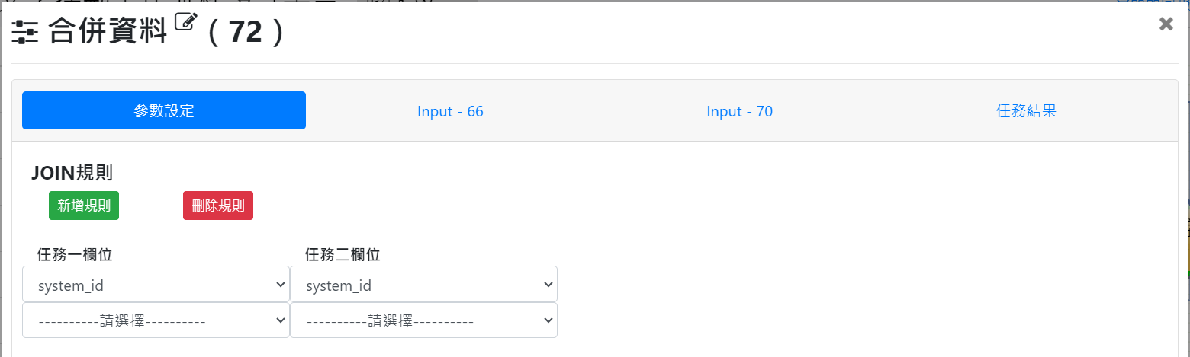

就是把紅線產出的資料與綠線產出的資料以ID合併

並再對合併後的result_Filter欄位做斷詞，依幾次詞頻計算下來找到出現頻率較高的專有名詞(Ex：脫硫塔、未依板規等)，並以此設定斷詞

再次清除停用詞

最後詞頻計算產出文字雲，了解那些關鍵字常出現在偏向負面情緒的文字內容裡

我們另外用 LIWC 情緒分析進行比較，一樣將反彈等詞彙設為正面詞彙，公園等詞彙設為負面詞彙

依股票版中習慣用語定義正面詞彙，包含有「反彈、樂觀、漲、看好、回升、賺、牛、歐印

紅、利多、成長」，「反彈」此詞彙在平常日常用語中較屬於表負面，但在股票討論時是表示正面情緒的。

依股票版中習慣用語定義反面詞彙，包含有「恐慌、熊、賠、公園、綠、利空、衰退」，有趣的詞彙例如「公園」，在PTT的討論風氣中，當面臨股票市場走跌，網友常會表達要睡公園的說法，來表達對股票市場負面情緒。

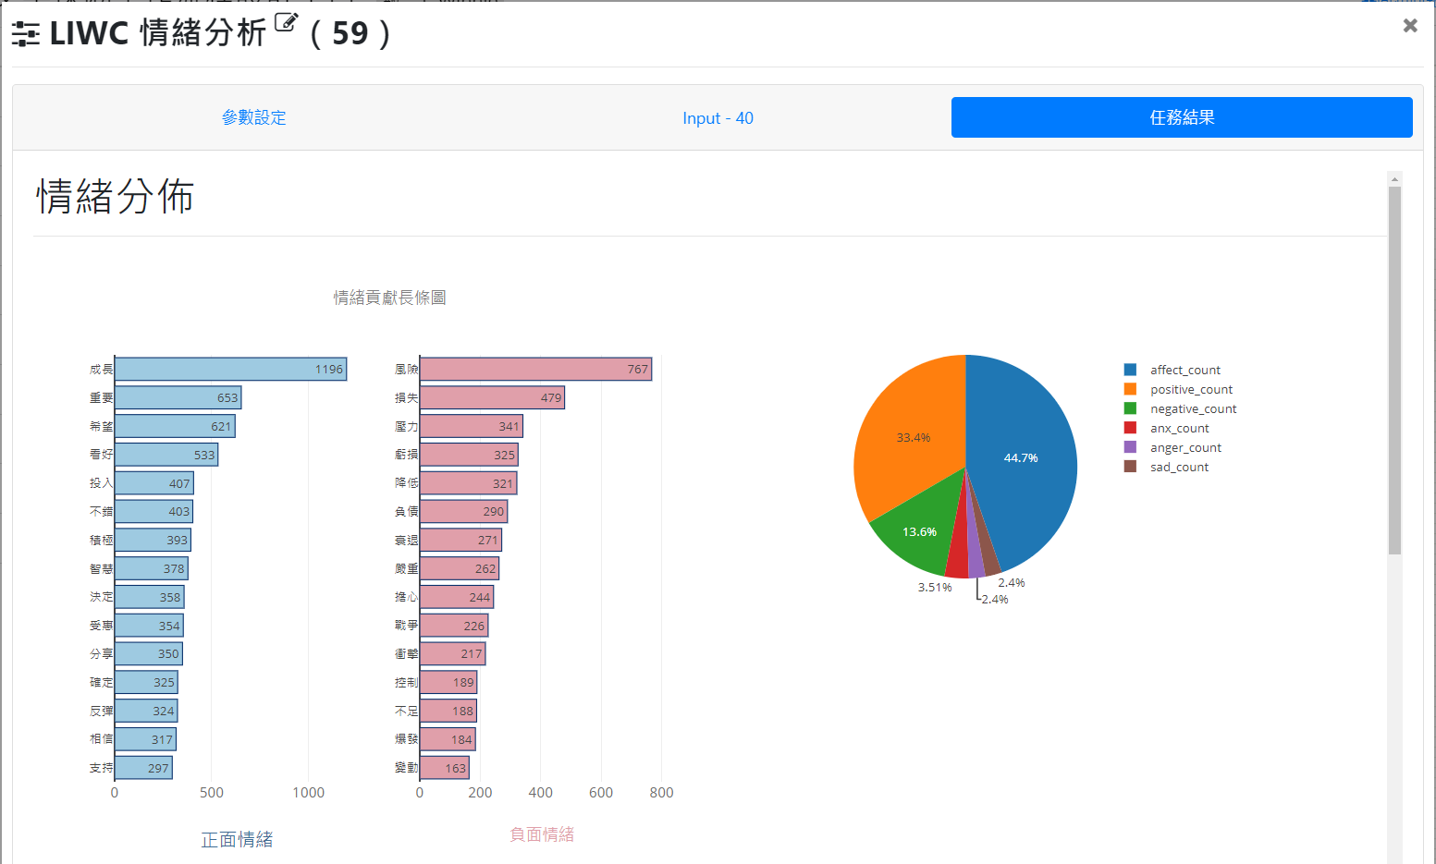

篩選整體情緒偏向負面的資料

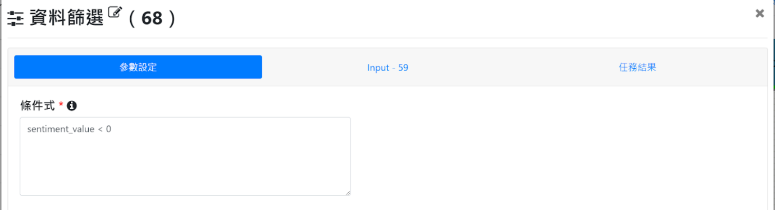

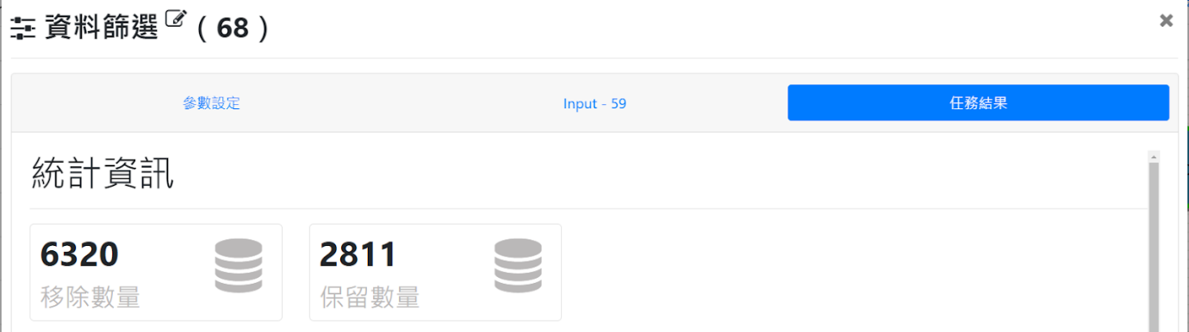

一樣與詞性篩選後的資料做合併

設定斷詞

清除停用詞

再次詞頻計算產出文字雲，了解那些關鍵字常出現在偏向負面情緒的文字內容裡

使用功能<分群彙總>

將從 PPT 爬蟲完的文檔和用 "進階字典法情緒分析" 完的結果透過合併資料功能合併起來，接著透過分群彙總計算出我們要觀察的數值，選定 artDate 當作分群的日期欄位，計算 postive_count 和 negative_count 的 sum。

可以分日查詢

也可以分月查詢

同時還想要觀察每天的平均的情緒分數，所以計算 sentiment_value 的 mean

欄位重構

視覺化儀表板

1.折線圖

使用折線圖來表達去年9月-12月，ptt股票版中使用情緒分析所得知的每日平均情緒分數

2.文字雲圖

選擇<進階字典法情緒分析>的分析結果，相較 LIWC 有更多負面字詞

3.文字雲圖

選擇<LIWC情緒分析>的分析結果

4.長條圖

以長條圖表達自去年9月-12月，ptt股票版中使用情緒分析取得每日正面詞彙的數量

5. 文字雲

選擇<進階字典法情緒分析>的分析結果

資料數字設為更大的 500，可以觀察到文字雲的改變

